KALDIRAÇLARDA DESTEK NOKTASI YÜK VE KUVVET NOKTALARININ BULUNMASI

1.KÜREK (ÖRNEK)
Kaldıraç çeşidi:……Çift tarafılı kaldıraç……
Kuvvet kazancı var mı?..Kuvvet kolu daha uzun bırakılırsa vardır.Kollar eşitse yoktur……..
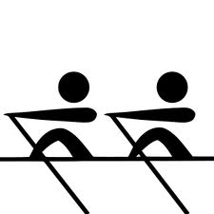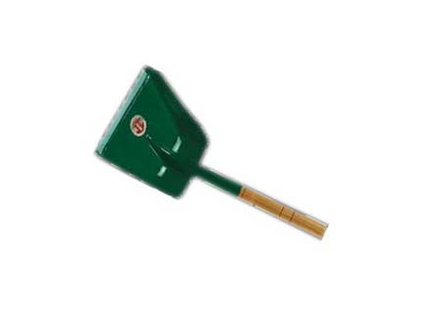
Aşağıdaki şekilde küreğin kaldıraç modelini gösteriniz.
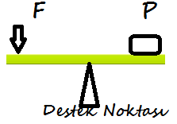

2.GAZOZ AÇACAĞI
Kaldıraç çeşidi:………………………………….
Kuvvet kazancı var mı?..........................................
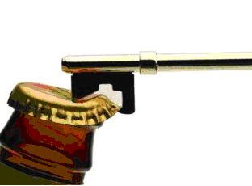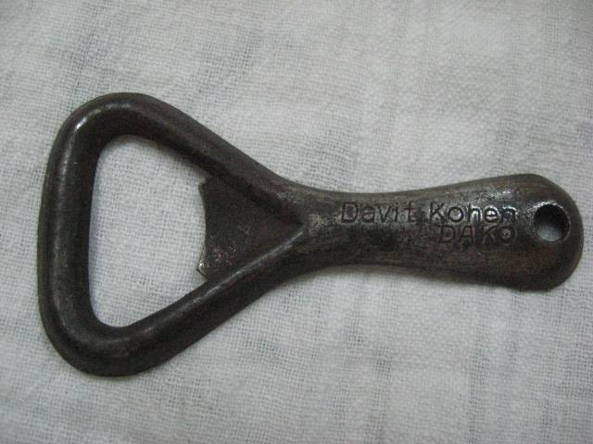
Aşağıdaki şekilde küreğin kaldıraç modelini gösteriniz.

3.KAPI KOLU
Kaldıraç çeşidi:…………………………………
Kuvvet kazancı var mı?.......................................
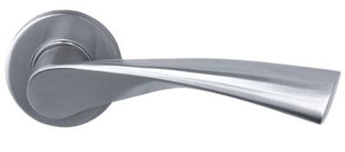
Aşağıdaki şekilde küreğin kaldıraç modelini gösteriniz.

4.MAŞA
Kaldıraç çeşidi:…………………………………
Kuvvet kazancı var mı?.......................................
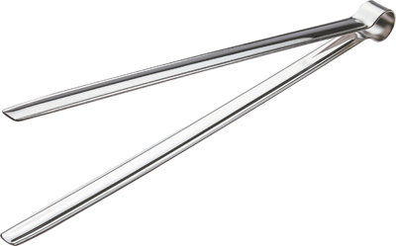
Aşağıdaki şekilde küreğin kaldıraç modelini gösteriniz.

5.EL ARABASI
Kaldıraç çeşidi:…………………………………
Kuvvet kazancı var mı?.......................................
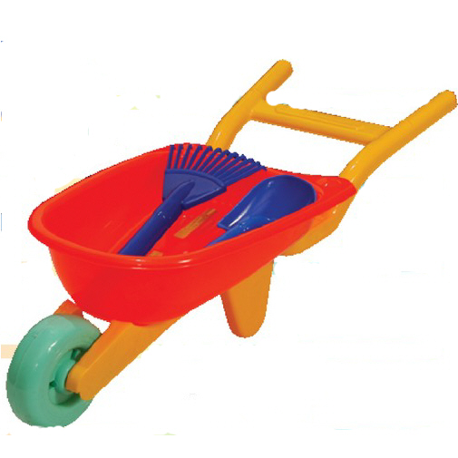
Aşağıdaki şekilde küreğin kaldıraç modelini gösteriniz.

6.CIMBIZ
Kaldıraç çeşidi:…………………………………
Kuvvet kazancı var mı?.......................................
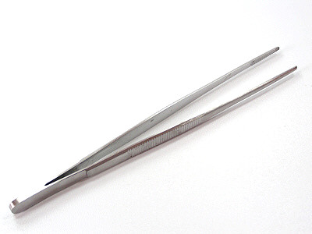
Aşağıdaki şekilde küreğin kaldıraç modelini gösteriniz.

7.TAHTEREVALLİ
Kaldıraç çeşidi:…………………………………
Kuvvet kazancı var mı?.......................................
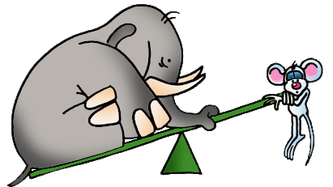
Aşağıdaki şekilde küreğin kaldıraç modelini gösteriniz.

8.FINDIK KIRACAĞI
Kaldıraç çeşidi:…………………………………
Kuvvet kazancı var mı?.......................................
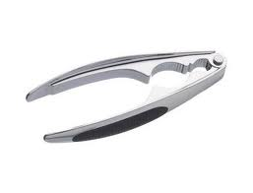
Aşağıdaki şekilde küreğin kaldıraç modelini gösteriniz.

9.İNSAN ÇENESİ
Kaldıraç çeşidi:…………………………………
Kuvvet kazancı var mı?.......................................
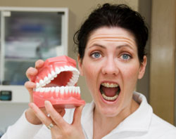
Aşağıdaki şekilde küreğin kaldıraç modelini gösteriniz.

10.İNSAN KOLLARI
Kaldıraç çeşidi:…………………………………
Kuvvet kazancı var mı?.......................................
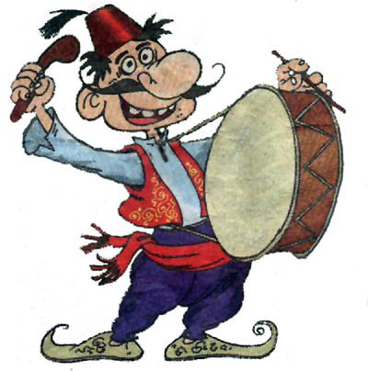
Aşağıdaki şekilde küreğin kaldıraç modelini gösteriniz.

11.MAKAS
Kaldıraç çeşidi:…………………………………
Kuvvet kazancı var mı?.......................................
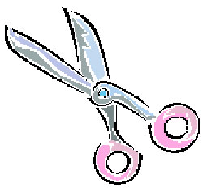
Aşağıdaki şekilde küreğin kaldıraç modelini gösteriniz.

12.PENSE
Kaldıraç çeşidi:…………………………………
Kuvvet kazancı var mı?.......................................
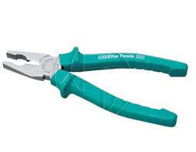
Aşağıdaki şekilde küreğin kaldıraç modelini gösteriniz.

13.KERPETEN
Kaldıraç çeşidi:…………………………………
Kuvvet kazancı var mı?.......................................
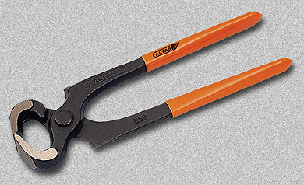
Aşağıdaki şekilde küreğin kaldıraç modelini gösteriniz.

14.TENİS RAKETİ
Kaldıraç çeşidi:…………………………………
Kuvvet kazancı var mı?.......................................,
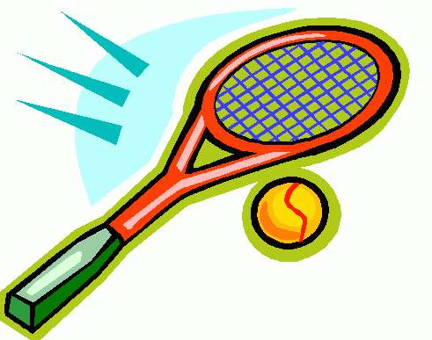
Aşağıdaki şekilde küreğin kaldıraç modelini gösteriniz.

Melek ESKİ
Fen ve Teknoloji Öğretmeni

